ESCEARIO PROBADO: | Ingresar a Paquetes Adicionales - No tiene paquetes - popup
ID ESCENARIO
FECHA DE PRUEBA: | 20/08/2025 16:09:17
CONCLUSIÓN DE PRUEBAS | {{CONCLUSION}}
LINEA Y PLAN | 310 263 3858
TIEMPO DE EJECUCIÓN: | 1 min 20 seg

1. Login exitoso a la Super App

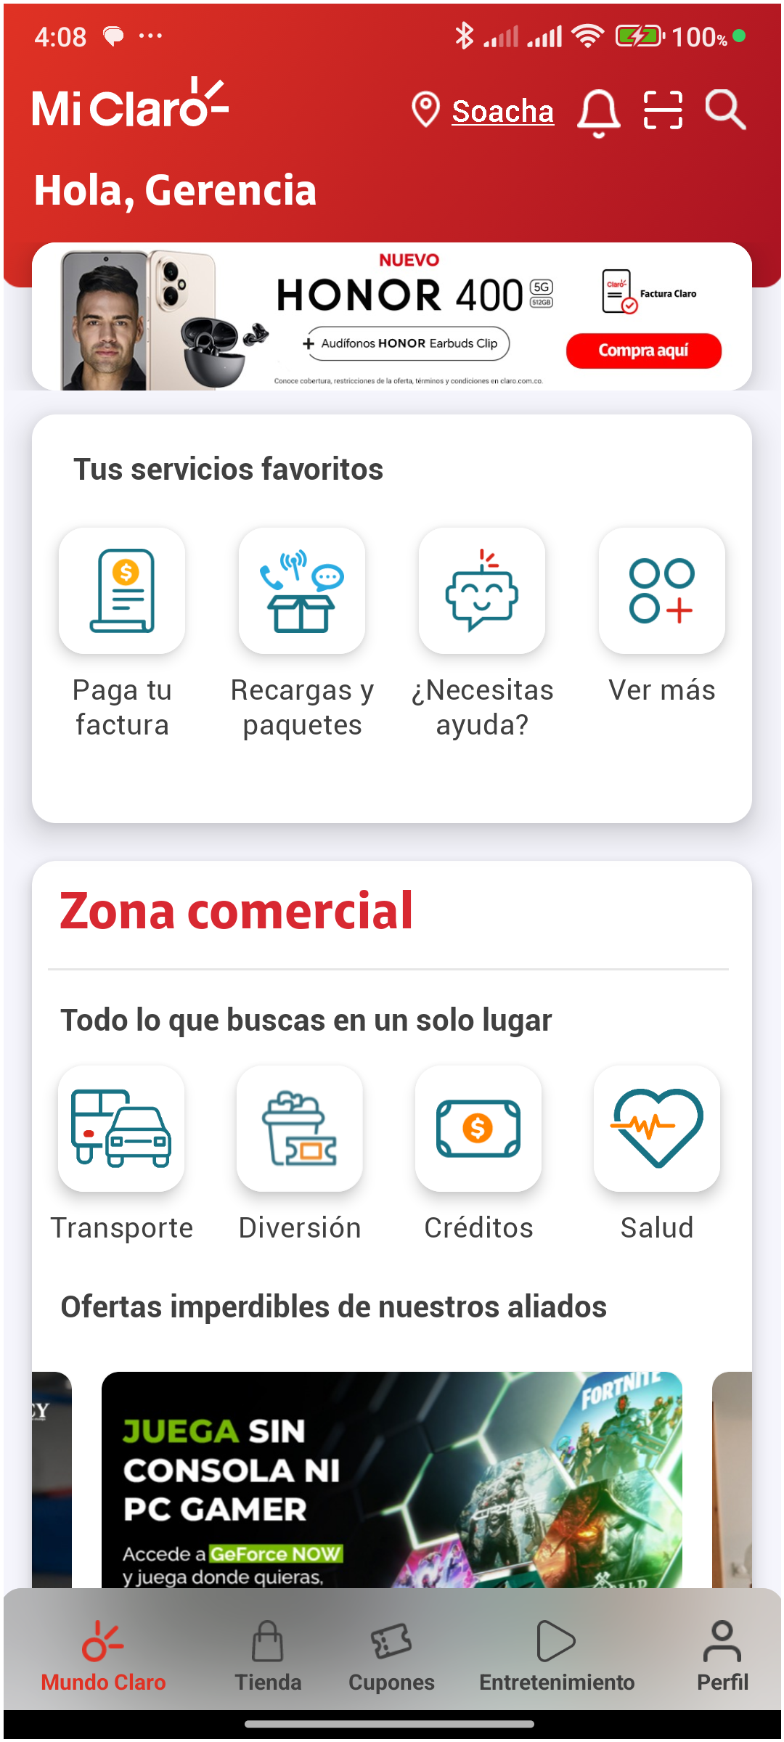
2. Información Inicial
a. Validar versión APP.

